
หน่วยการเรียนรู้ที่ ๑๓
คำที่มีอักษรนำ

เวลา ๗ ชั่วโมง

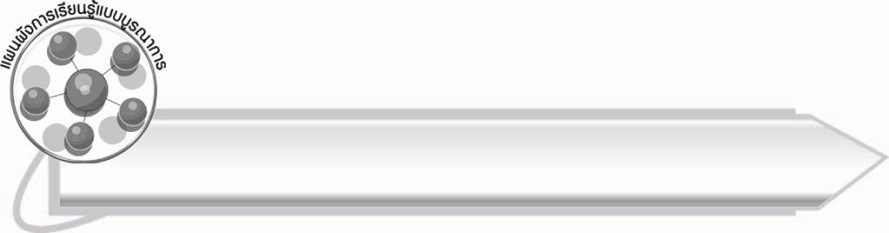
แผนผังการเรียนรู้แบบบูรณาการ


การงานอาชีพและเทคโนโลยี

๐ ชื่อผลไม้
๐ ชื่อสิ่งของเครื่องใช้



คำที่มีอักษรนำ

ศิลปะ

๐ แต่งเพลงโดยใช้คำที่มีอักษรนำ
๐ วาดภาพประกอบคำที่มีอักษรนำ

วิทยาศาสตร์

๐ ชื่อพืชผลไม้และสัตว์ต่าง ๆ
๐ อวัยวะของร่างกาย

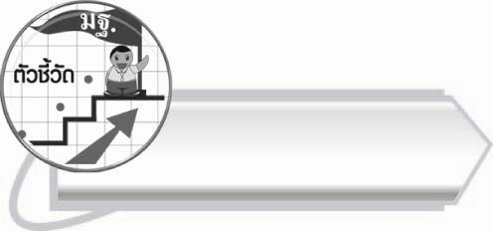

ตัวชี้วัด

๐ อ่านออกเสียงคำ คำคล้องจอง ข้อความ และบทร้อยกรองง่าย ๆ ได้ถูกต้อง (ท ๑.๑ ป. ๒/๑)
๐ อธิบายความหมายของคำและข้อความที่อ่าน (ท ๑.๑ ป. ๒/๒)
๐ คัดลายมือตัวบรรจงเต็มบรรทัด (ท ๒.๑ ป. ๒/๑)
๐ เขียนสะกดคำและบอกความหมายของคำ (ท ๔.๑ ป. ๒/๒)


หน่วยการเรียนรู้ที่ ๑๓
คำที่มีอักษรนำ

แผนการจัดการเรียนรู้ที่ ๑

คำที่มีอักษรกลางนำอักษรต่ำ


ชั้นประถมศึกษาปีที่ ๒ เวลา ๑ ชั่วโมง

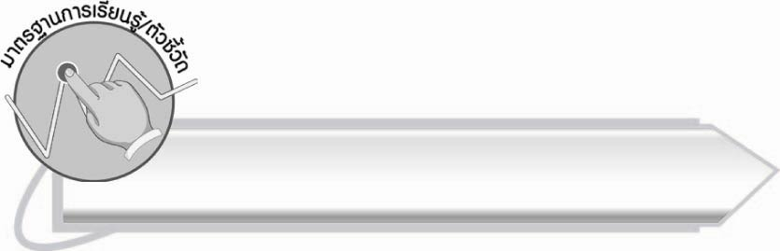
มาตรฐานการเรียนรู้/ตัวชี้วัด

มาตรฐานการเรียนรู้
มาตรฐาน ท ๑.๑ ใช้กระบวนการอ่านสร้างความรู้และความคิดเพื่อนำไปใช้ตัดสินใจ แก้ปัญหาในการดำเนินชีวิต และมีนิสัยรักการอ่าน
ตัวชี้วัด
ท ๑.๑ ป. ๒/๑ อ่านออกเสียงคำ คำคล้องจอง ข้อความ และบทร้อยกรองง่าย ๆ ได้ถูกต้อง

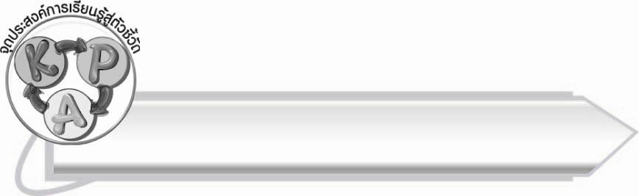
จุดประสงค์การเรียนรู้สู่ตัวชี้วัด

๑. อธิบายลักษณะของคำที่มีอักษรกลางนำอักษรต่ำ (K)
๒. อ่านออกเสียงคำที่มีอักษรกลางนำอักษรต่ำได้ (P)
๓. มีความตั้งใจที่จะอ่านออกเสียงคำให้ถูกต้อง (A)

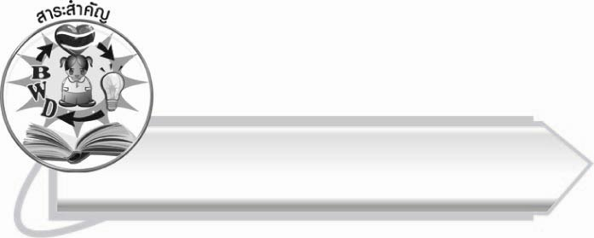
สาระสำคัญ

คำที่มีพยัญชนะต้นสองตัวประสมสระเดียวกัน บางคำออกเสียง ๒ พยางค์ บางคำออกเสียงพยางค์เดียวเรียกว่า อักษรนำ พยัญชนะต้นตัวแรกจะเป็นอักษรกลางหรืออักษรสูง

คำที่มีอักษรกลางนำอักษรต่ำ จะออกเสียงพยางค์แรกมีเสียง อะ กึ่งเสียง ส่วนพยางค์หลัง
ออกเสียงเหมือนมี ห นำ ส่วนคำที่มีอักษรกลางนำอักษรต่ำซึ่งออกเสียงพยางค์เดียว ได้แก่ อย่า อยู่ อย่าง อยาก

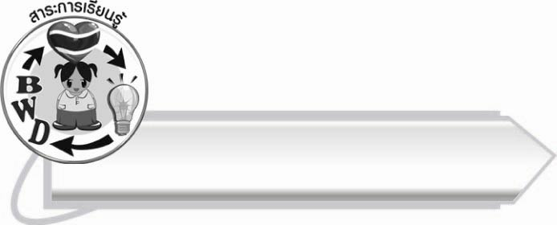
สาระการเรียนรู้

คำที่มีอักษรกลางนำอักษรต่ำ



สมรรถนะสำคัญของผู้เรียน

๑. ความสามารถในการสื่อสาร
- ทักษะการอ่าน
- ทักษะการเขียน
- ทักษะการฟัง การดู และการพูด
๒. ความสามารถในการคิด
- การจำแนก
- การสรุปความรู้
๓. ความสามารถในการแก้ปัญหา
๔. ความสามารถในการใช้ทักษะชีวิต



คุณลักษณะอันพึงประสงค์

ใฝ่เรียนรู้
ตัวชี้วัดที่ ๔.๑ ตั้งใจ เพียรพยายามในการเรียนและเข้าร่วมกิจกรรมการเรียนรู้
มุ่งมั่นในการทำงาน
ตัวชี้วัดที่ ๖.๑ ตั้งใจและรับผิดชอบในการปฏิบัติหน้าที่การงาน
ตัวชี้วัดที่ ๖.๒ ทำงานด้วยความเพียรพยายามและอดทนเพื่อให้งานสำเร็จ
ตามเป้าหมาย
รักความเป็นไทย
ตัวชี้วัดที่ ๗.๒ เห็นคุณค่าและใช้ภาษาไทยในการสื่อสารได้อย่างถูกต้อง
เหมาะสม

ชิ้นงานหรือภาระงาน (หลักฐาน ร่องรอยแสดงความรู้)

-

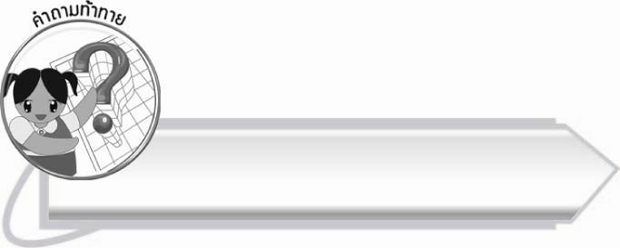
คำถามท้าทาย

นักเรียนสามารถแยกคำควบกล้ำและคำอักษรนำ ได้อย่างไร

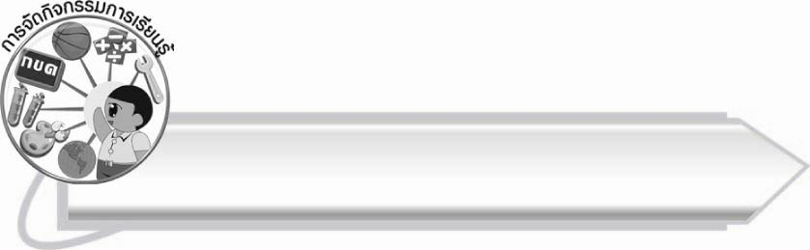
การจัดกิจกรรมการเรียนรู้

๑. ครูติดบัตรคำให้นักเรียนอ่านและสังเกตคำบนกระดาน และสนทนาเกี่ยวกับลักษณะของคำและคำอ่านของคำ

ตราด
ขยะ
ขวาน
กราบ
จมูก
ตลาด

๒. ให้นักเรียนแบ่งกลุ่ม กลุ่มละ ๓ - ๕ คน ร่วมกันอธิบายลักษณะของคำ โดยให้นักเรียนคิดและตอบตามความเข้าใจของตนเอง
๓. ให้นักเรียนศึกษาความรู้เรื่อง คำที่มีอักษรนำ แล้วร่วมกันสรุปความเข้าใจ ครูช่วยแนะนำและ
อธิบายเพิ่มเติม
๔. ให้นักเรียนดูภาพ แล้วบอกคำอักษรกลางนำอักษรต่ำจากภาพ จากนั้นร่วมกันตรวจสอบความถูกต้อง
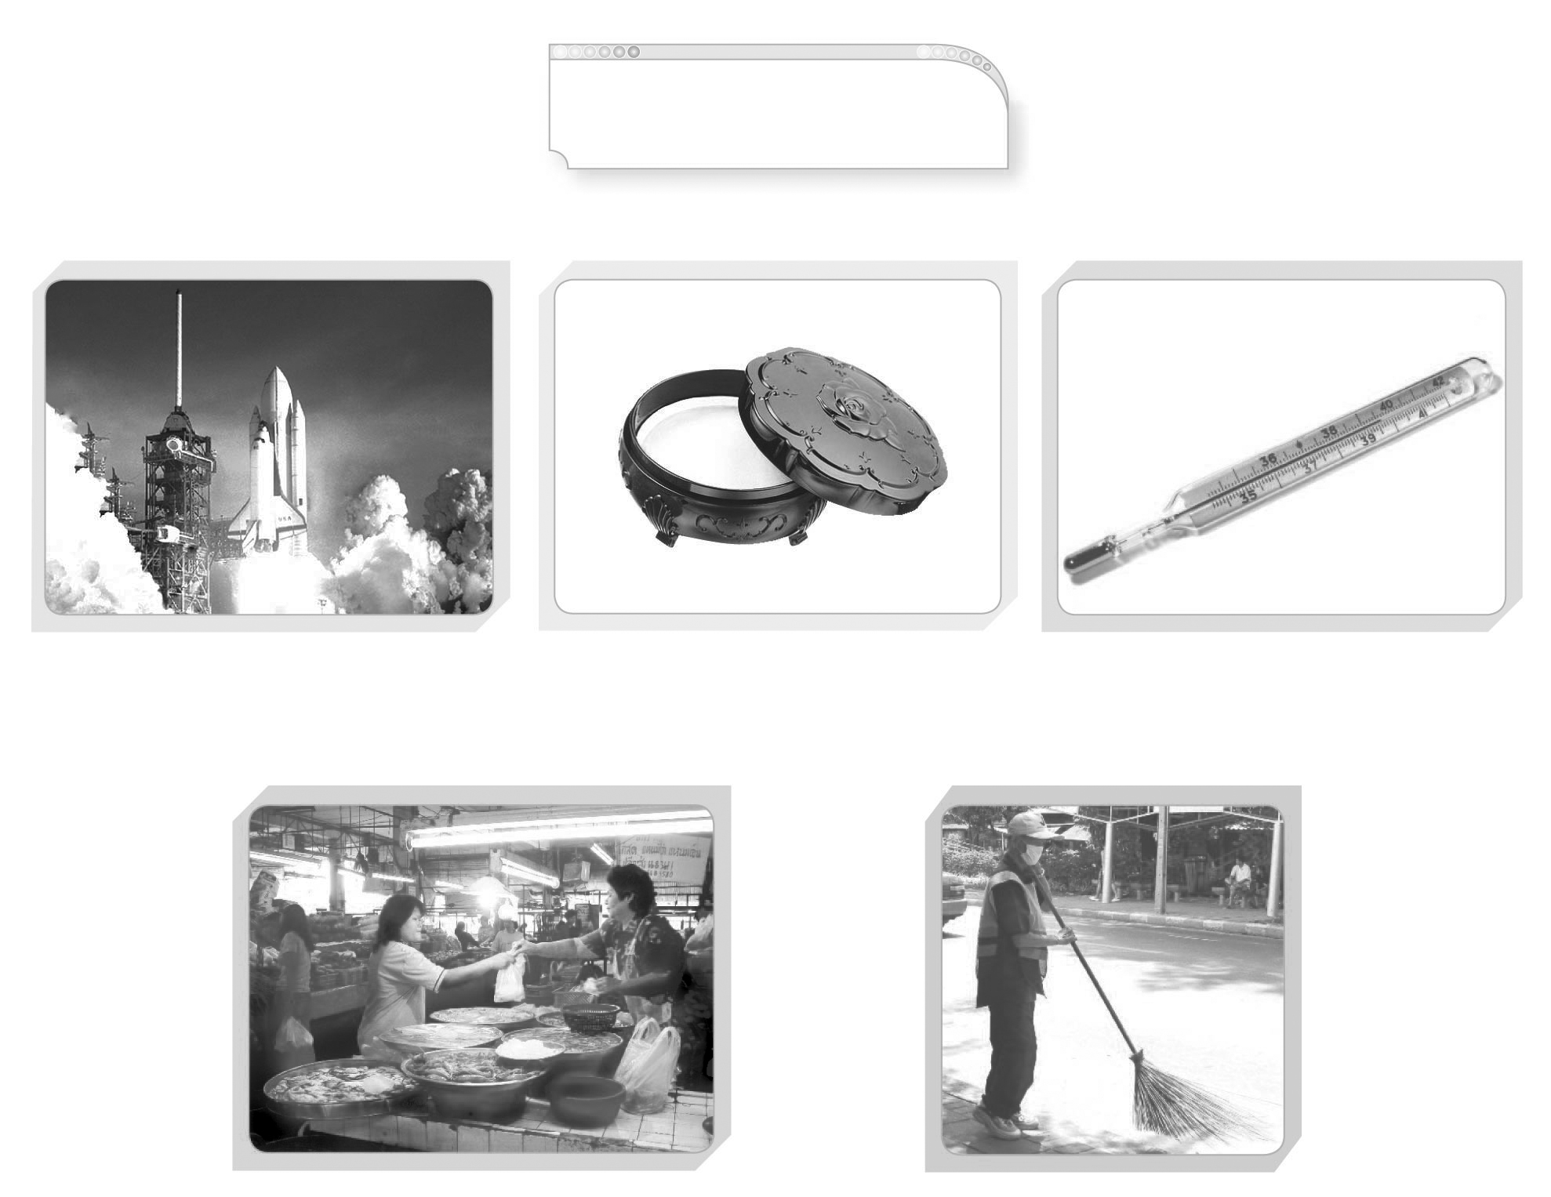
ตัวอย่างคำ

จรวด
ตลับ
ปรอทวัดไข้

ตลาด
งานสุจริต

๕. นักเรียนช่วยกันอภิปรายสรุปและเขียนคำอ่าน คำที่มีอักษรกลางนำอักษรต่ำ ครูช่วยแนะนำเพิ่มเติมและกระตุ้นความคิดของนักเรียน
๖. ให้นักเรียนฝึกอ่านคำที่มีอักษรกลางนำอักษรต่ำตามครู จากนั้นอ่านด้วยตนเอง

กนก อ่านว่า กะ – หฺนก
ตลิ่ง อ่านว่า ตะ – หฺลิ่ง
องุ่น อ่านว่า อะ – หฺงุ่น
จรัส อ่านว่า จะ – หฺรัด
สุจริต อ่านว่า สุด – จะ – หฺริด
อร่าม อ่านว่า อะ – หฺร่าม

๗. ให้นักเรียนจับฉลากคำที่มีอักษรกลางนำอักษรต่ำคนละ ๑ ใบ แล้วอ่านออกเสียงคำ จากนั้นร่วมกันตรวจสอบความถูกต้อง
(ตัวอย่างคำ)
จรด ตลก จริต ปรอท อนาถ
ตลิ่ง อร่าม อร่อย อยาก จมูก

๘. ให้นักเรียนและครูร่วมกันสรุปความรู้ ดังนี้
๏ คำที่มีพยัญชนะต้นสองตัวประสมสระเดียวกัน บางคำออกเสียง ๒ พยางค์ บางคำออกเสียงพยางค์เดียวเรียกว่า อักษรนำ พยัญชนะต้นตัวแรกจะเป็นอักษรกลางหรืออักษรสูง
คำที่มีอักษรกลางนำอักษรต่ำ จะออกเสียงพยางค์แรกมีเสียง อะ กึ่งเสียง ส่วนพยางค์หลัง ออกเสียงเหมือนมี ห นำ ส่วนคำที่มีอักษรกลางนำอักษรต่ำซึ่งออกเสียงพยางค์เดียว ได้แก่ อย่า อยู่ อย่าง อยาก
๙. ให้นักเรียนร่วมกันแสดงความคิดเห็น โดยครูใช้คำถามท้าทาย ดังนี้
๏ นักเรียนสามารถแยกคำควบกล้ำและคำอักษรนำ ได้อย่างไร

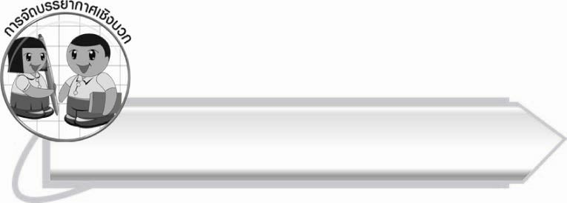
การจัดบรรยากาศเชิงบวก

ให้นักเรียนฝึกอ่านออกเสียงคำที่มีอักษรนำ สังเกตเสียงพยัญชนะต้น และเปรียบเทียบกับ
การอ่านออกเสียงพยัญชนะต้นของคำควบกล้ำ ครูใช้คำถามกระตุ้นความคิดของนักเรียนเพื่อให้เข้าใจทั้งการอ่านและการเขียน

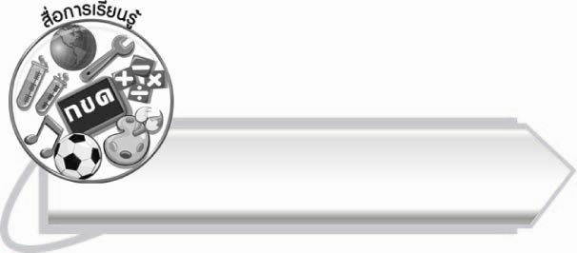
สื่อการเรียนรู้

๑. ภาพ
๒. บัตรคำ
๓. ฉลาก

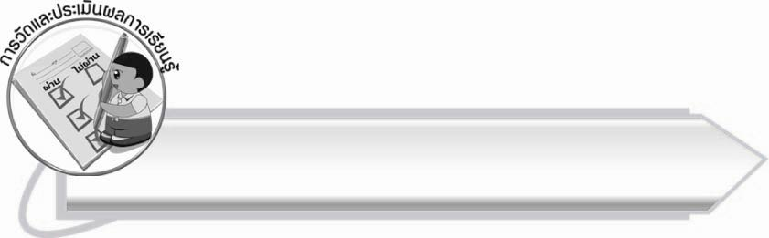
การวัดและประเมินผลการเรียนรู้

๑. วิธีการวัดและประเมินผล
๑.๑ สังเกตพฤติกรรมของนักเรียนในการเข้าร่วมกิจกรรม
๑.๒ สังเกตพฤติกรรมของนักเรียนในการเข้าร่วมกิจกรรมกลุ่ม
๒. เครื่องมือ
๒.๑ แบบสังเกตพฤติกรรมการเข้าร่วมกิจกรรม
๒.๒ แบบสังเกตพฤติกรรมการเข้าร่วมกิจกรรมกลุ่ม
๓. เกณฑ์การประเมิน
๓.๑ การประเมินพฤติกรรมการเข้าร่วมกิจกรรม
ผ่านตั้งแต่ ๒ รายการ ถือว่า ผ่าน
ผ่าน ๑ รายการ ถือว่า ไม่ผ่าน
๓.๒ การประเมินพฤติกรรมการเข้าร่วมกิจกรรมกลุ่ม
คะแนน ๙-๑๐ ระดับ ดีมาก
คะแนน ๗-๘ ระดับ ดี
คะแนน ๕-๖ ระดับ พอใช้
คะแนน ๐-๔ ระดับ ควรปรับปรุง
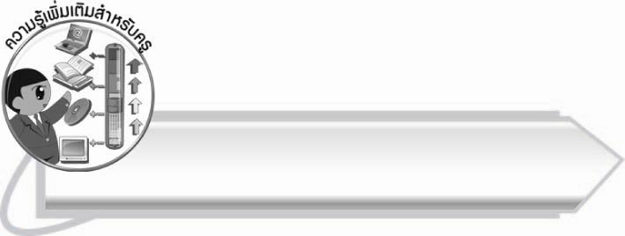
ความรู้เพิ่มเติมสำหรับครู

อักษรกลางนำอักษรต่ำ อ นำ ย มีอยู่ ๔ คำเท่านั้น อ่านออกเสียงเหมือน ห นำ
อย่า อ่านว่า หย่า
อยู่ อ่านว่า หยู่
อย่าง อ่านว่า หย่าง
อยาก อ่านว่า หยาก

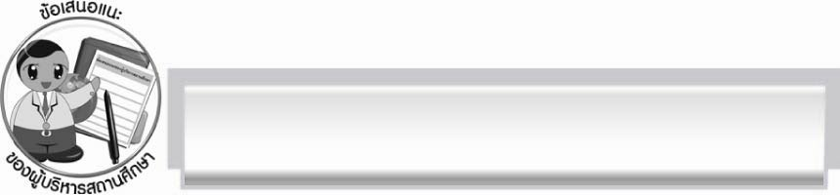
ข้อเสนอแนะของผู้บริหารสถานศึกษา
______________________________________________________________________________
______________________________________________________________________________
______________________________________________________________________________
______________________________________________________________________________
______________________________________________________________________________
______________________________________________________________________________
______________________________________________________________________________
______________________________________________________________________________
______________________________________________________________________________
______________________________________________________________________________
______________________________________________________________________________
______________________________________________________________________________
______________________________________________________________________________
______________________________________________________________________________
______________________________________________________________________________
______________________________________________________________________________
______________________________________________________________________________
______________________________________________________________________________
______________________________________________________________________________
______________________________________________________________________________
______________________________________________________________________________
______________________________________________________________________________
______________________________________________________________________________
______________________________________________________________________________

ลงชื่อ_________________________ (ผู้บริหารสถานศึกษา)
(_________________________)
________/________/_______

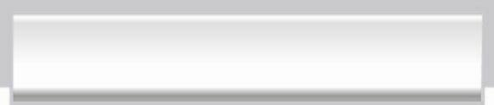
บันทึกหลังการสอน

ผลการจัดการเรียนการสอน

______________________________________________________________________________
______________________________________________________________________________
______________________________________________________________________________
______________________________________________________________________________
______________________________________________________________________________
______________________________________________________________________________

ปัญหา/อุปสรรค

______________________________________________________________________________
______________________________________________________________________________
______________________________________________________________________________
______________________________________________________________________________
______________________________________________________________________________
______________________________________________________________________________

แนวทางแก้ไข

______________________________________________________________________________
______________________________________________________________________________
______________________________________________________________________________
______________________________________________________________________________
______________________________________________________________________________
______________________________________________________________________________

ลงชื่อ__________________________ (ผู้บันทึก)
(_________________________)
________/________/_______

